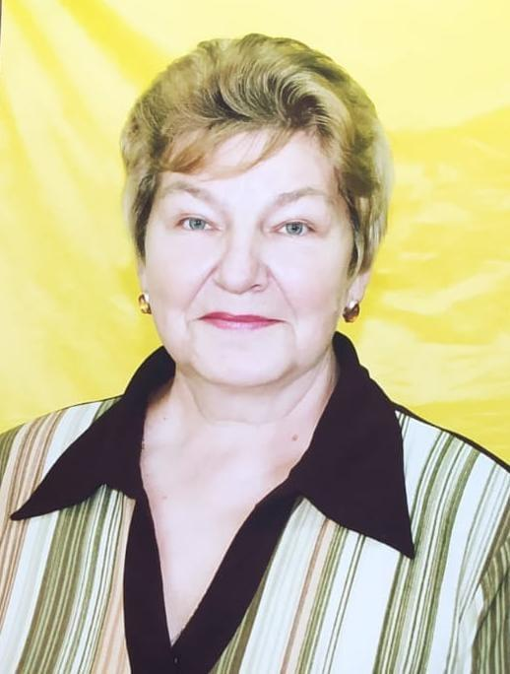

Юдина Татьяна Николаевна родилась 23 июля 1952 года в селе Лучкино Ивановской области, в семье потомственных педагогов.
Общий педагогический стаж 38 лет
1987-2009 г.г. Заведующий детского сада «Колокольчик»
За время руководства ДОУ «Колокольчик» Татьяне Николаевне удалось создать команду-единомышленников- увлеченных людей, любящих детей и дело, которому они посвятили свою жизнь. На протяжении двух десятков лет под руководством Юдиной Т.Н. это был стабильный, сплоченный, творческий коллектив.
Достижения
МБДОУ «Колокольчик» под руководством Юдиной Т.Н. признан:
1995-1996 г.г.,1996-1997 г.г.- лучший детский сад России по рейтингу «Учительской газеты»
2000 г. Внедрение программы «Из детства в отрочество»
2009-2012 г.г. Назначена заведующим детского сада «Дружная семейка компенсирующего вида» ЗМР РТ
МБДОУ «Дружная семейка» под руководством Юдиной Т.Н.
2011 г.- Победитель Республиканского конкурса «Благотворитель года» в номинации «Лучший благотворительный проект года»
Награды
1994 год Знак «Отличник народного просвещения» Министерства образования Российской Федерации
2000 год Знак «За заслуги в образовании» Министерства образования Республики Татарстан
2003 год присвоено звание «Ветеран труда»
2007 год Нагрудный знак «Почетный работник общего образования» Российской Федерации
С 2012 года Татьяна Николаевна находится на заслуженном отдыхе. Это по- прежнему умный, увлекательный собеседник, с которым приятно поговорить на разные темы, она по-прежнему следит за инновациями в сфере дошкольного образования и может дать профессиональный совет.

